ZÚ – 3D tlač – metodický materiál – história 3D tlače

História 3D tlače
Môže sa zdať, že 3D tlač existuje len posledných niekoľko rokov, avšak vznikla už pred desiatkami rokov. Jej masové rozšírenie v roku 2009 bolo spôsobené až uplynutím ochrannej doby patentu na FDM (FFF) technológiu, zlepšenie výpočtového výkonu počítačov a softvérov a vývoj nových materiálov.
Prvý človek, ktorý podal žiadosť na patent technológie rýchleho prototypovania (rapid prototyping) bol japonský právnik Dr. Hideo Kodama. Bolo to na technológiu stereolitografie (SLA) v roku 1981. Nedodal však všetky potrebné dokumenty v termíne, preto jeho žiadosť bola zamietnutá.
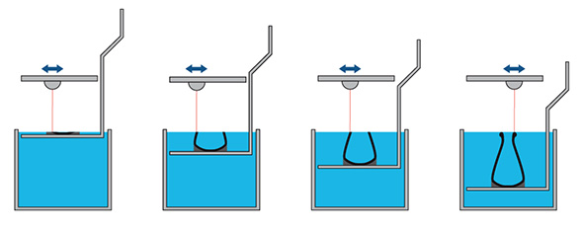
V roku 1986 úspešne zaregistroval prvý patent pre stereolitografiu (jednej z technológií 3D tlače, kde sa fotocitlivá živica vytvrdzuje pôsobením UV svetla) Charles Hull. Taktiež to bol prvý človek, ktorý vymyslel funkčný stroj pre túto technológiu v roku 1992. Tento stroj bol schopný tlačiť fyzické predmety na základe digitálnej predlohy. Toto bol pre 3D tlač pravdepodobne najdôležitejší míľnik. Charles neskôr založil spoločnosť 3D Systems Corporation.
O rok neskôr bola zostrojená prvá 3D tlačiareň pre technológiu sls spekanie prášku laserom).
V roku 1989 Scott Crump spolu s jeho ženou Lisou Crump vynašli v súčasnosti najrozšírenejšiu technológiu 3D tlače FFF (FDM), kde sa taví plastový drôt a nanáša po vrstvách. Zaujímavé je, ako vznikla táto myšlienka. Snažil sa pre dcéru vytvoriť plastovú žabu tavnou pištoľou so zmesou polyetylénu a vosku. Po neúspešných pokusoch sa rozhodol zautomatizovať výrobný proces tak, aby nanášalo tenké vrstvy na seba. Crump neskôr založil firmu Stratasys.
V roku 2004 Adrian Bowyer, učiteľ Mechanického inžinierstva na anglickej University of Bath založil open-source projekt RepRap, ktorého myšlienkou bolo vytlačiť náhradné diely, čo významne urýchlilo vývoj 3D tlačiarní. Na tomto koncepte vznikla aj česká spoločnosť Prusa Research.
Ako bolo spomenuté v úvode, v roku 2009 uplynuli patenty pre FDM FFF technológiu, čo umožnilo prudký pokles cien a s tým aj masové rozšírenie tejto technológie pre koncových užívateľov.
Ako sa vyvíjal 3D tlačový priemysel v našich končinách?
Asi najznámejším výrobcom 3D tlačiarní pre komerčné využitie a za veľmi prijateľnú cenu je 3D tlačiareň Prusa I3. Jej autor je Čech Josef Průša a vyrába sa v Česku. Začiatky tejto tlačiarne môžeme datovať od roku 2011. Jedná sa o open source technológiu a tlačiareň sa dá kúpiť ako stavebnica alebo kompletný skalibrovaný set. Na 3D hubs (portál združujúci poskytovateľov 3D tlače) je táto tlačiareň od januára tohto roku 2016 vyhodnotená ako najpoužívanejšia 3D tlačiareň na svete.
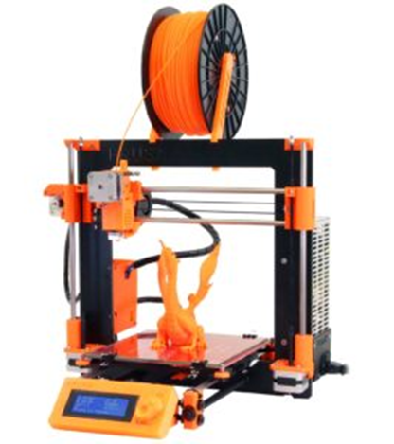
Prusa I3 – autor je Josef Průša a vyrába sa v Česku
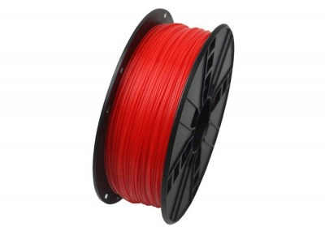
PLA vlákno vhodné na 3D tlač
Toľko v skratke k histórii 3D tlače. Nasledujúce roky určite prinesú ďalšie prelomové objavy a míľniky, ktoré budú viesť k ešte rýchlejšej adaptácii 3D tlače.
Zdroj - internet

